福建福海创石油化工有限公司
沸腾床渣油加氢装置膜分离3台高压磁浮子液位计维修
询比文件
（文件编号：FAP1-CGSQ-202606-003 ）

福建福海创石油化工有限公司编制
二〇二六年六月

目 录

第一章 询比公告
第二章 询比须知
第三章 采购文件的编制
第四章 评审规则
第五章 合同授予
第六章 中选后相关履约要求
第七章 其它

附件一：合同条款
附件二：参比文件（范本）

- 询比公告

福建福海创石油化工有限公司
沸腾床渣油加氢装置膜分离3台高压磁浮子液位计维修
询比公告

福建福海创石油化工有限公司就“福建福海创石油化工有限公司沸腾床渣油加氢装置膜分离3台高压磁浮子液位计维修（项目编号：FAP1-CGSQ-202606-003）”进行国内公开询比采购，欢迎国内符合条件的供应商积极参加。
一、项目概况
1.项目名称：福建福海创石油化工有限公司沸腾床渣油加氢装置膜分离3台高压磁浮子液位计维修
2.采购项目简要说明：福建福海创石油化工有限公司沸腾床渣油加氢装置膜分离3台高压磁浮子液位计维修，乙方负责将3台液位计从甲方现场安全运至维修工厂，维修完成后再运回现场。包装须满足精密高压仪表的防护要求（防震、防潮、防尘、固定可靠）。运输过程中的损失、损坏、延误等均由乙方承担。
3.采购控制价：80000元（含13%增值税）
4.交货期要求：全部维修、检测、包装及运输工作完成，设备返回到甲方现场的时间不晚于合同签订且液位计具体下线条件后6周。
二、参比人资格要求
1.参比人必须具备有效的企业法人营业执照。
2.最终维修单位须为WIKA（威卡）原厂维修中心，参比人须为WIKA原厂或WIKA正式授权的代理商。
3.参比人没有失信黑名单记录（以最高院失信被执行人系统发布信息为准）。
4.与采购人无诉讼纠纷。
三、获取采购文件
1.报名时间：2026年6月16日至2026年6月25日
2.报名方式：参比人在报名时间内将报名文件发送至邮箱hjzhang@fhcpec.com.cn，报名文件包含：
（1）法定代表人授权委托书（扫描件，格式详见“附件：法定代表人授权委托书”）；
（2）营业执照（加盖单位公章的扫描件）。
3.获取采购文件：本项目采购文件请有意向参比人自行下载，不收取费用。（特别声明：未进行登记报名的参比人，其递交的参比文件将被拒收。）
四、参比文件递交要求
1. 参比文件递交地点：漳州市古雷经济开发区疏港大道南102号 福海创改扩建项目组采购管理部230室。
2. 参比文件递交截止时间（以送达时间为准）：2026年6月26日14时0分。
五、联系方式
商务联系人：张华娟 电话：0596-6311821/3921639 邮箱：hjzhang@fhcpec.com.cn
纪检监察室电话：0596-6311774
联系地址：漳州市古雷经济开发区疏港大道南102号 福海创改扩建项目组采购管理部230室。
邮 编：363216

福建福海创石油化工有限公司
2026年6月16日

附件、法定代表人授权书

本人 （姓名）系 （参比单位名称）的法定代表人，现授权委托本单位在职员工 （姓名，职务）（身份证号码： 、手机号码： 、EMAIL： ）作为参比人代表以我方的名义参加贵单位组织的福建福海创石油化工有限公司沸腾床渣油加氢装置膜分离3台高压磁浮子液位计维修（项目编号：FAP1-CGSQ-202606-003）的询比活动，并代表我方全权处理一切与之有关的具体事务和签署相关文件，我均予以承认。
代理人无权转让委托权。
本授权书于 年 月 日签字生效，本授权书至采购有效期结束前始终有效。
特此声明。

参比人（公章）：
法定代表人（授权人）签字或盖章：
参比人代表（被授权人）签字或盖章：
日期：

参比人代表（被授权人）身份证正面和反面复印件

第二章 询比须知
一、询比内容
1.项目名称：福建福海创石油化工有限公司沸腾床渣油加氢装置膜分离3台高压磁浮子液位计维修
2.项目地点：福建福海创石油化工有限公司
3.承包方式：含税总价包干
4.项目工作范围及技术要求：见附件发包技术要求
5.项目联系人
技术联系人：曾志鑫 0596-6311164，15759696592，zxzeng@fhcpec.com.cn
商务联系人：张华娟 0596-6311821，hjzhang@fhcpec.com.cn
二、定义和解释
1.“采购人”系福建福海创石油化工有限公司，即业主方。
2.“参比人”系指向采购人报名并接受邀请，领取采购文件，且已经提交或准备提交本次询比文件的法人。
3.“参比人代表”系指全权代表参比人参加本次询比活动并签署询比文件的人，如果参比人代表不是参比人的法定代表人，须持有《法定代表人授权委托书》详见附件。
三、比选文件组成
1.采购文件包括下列内容：询比公告、询比须知、项目内容、合同书格式、报价单、承诺函等。
2.采购文件除 1 中内容外，采购人在询比期间发出的书面文件和其他修改或补充函件，均是采购文件不可分割的组成部分。
3.参比人应认真阅读、并充分理解采购文件的全部内容（包括所有的补充、修改内容、重要事项、格式、条款和技术规范、参数及要求等）。参比人没有按照采购文件要求提交全部资料，或者没有对采购文件在各方面都做出实质性响应是参比人的风险，有可能导致其参比被拒绝，或被认定为无效参比或被确定为参比无效。
四、采购文件的澄清
参比人获取采购文件后，应仔细检查采购文件的所有内容，如有残缺等问题应在获得采购文件 3 日内向采购人提出。参比人若对采购文件有任何疑问，应在参比截止时间前 5 日，按询比须知载明的地址以书面形式（包括书面、传真、电子邮件下同）通知到采购人。采购人将视情况确定采用适当方式予以澄清或以书面形式予以答复，澄清文件作为采购文件的组成部分，具有约束作用。
五、采购文件的修改、补充
1.在参比截止日期前，采购人可主动地或依据参比人要求澄清的问题而修改采购文件，并以书面形式通知所有报名参加询比项目的每一参比人，对方在收到该通知后应立即以书面形式予以确认；参比人未按规定时间予以确认或未按规定时间地点领取书面文件的，视比选通知已收到。
2.为使参比人在准备参比文件时有合理的时间考虑采购文件的修改，采购人可酌情推迟参比选截止时间和开评时间，并以书面形式通知已获得采购文件的每一参比人。
3.采购文件的修改书将构成采购文件的一部分，对参比人具有约束作用。
六、参比人资格
1.参比人必须具备有效的企业法人营业执照。
2.最终维修单位须为WIKA（威卡）原厂维修中心，参比人须为WIKA原厂或WIKA正式授权的代理商。
3.参比人没有失信黑名单记录（以最高院失信被执行人系统发布信息为准）。
4.与采购人无诉讼纠纷。
七、参比保证金 不设置
八、参比文件的递交
1.参比文件递交的截止时间：2026年6月26日14时0分。
2.递交参比文件的地点为：漳州市古雷经济开发区疏港大道南102号 福海创改扩建项目组采购管理部230室，联系人：张华娟 联系电话：0596-6311821/3921639 。

注：请使用顺丰快递或中国邮政 EMS 快递，其他快递不能保证送达目的地。
3.只允许参比人有一个参比方案，否则将被视为无效参比。
4.逾期送达的或未送达指定地点或参比文件密封不符合规定要求的参比文件，采购人不予受理。参比人所提交的比选文件在评比结束后，无论中选与否都不退还。
5.参比人收到采购文件后，如有疑问需要澄清，请以书面形式在规定时间内报采购人汇总。
6.参比人对采购人提供的询比文件所做出的推论、解释和结论，采购人概不负责。参比人由于对采购文件的任何推论和误解以及比选对有关问题的口头解释所造成的后果，均由参比人负责。

第三章 参比文件的编制
一、参比文件的组成：
（1）参比单位企业概况（企业简介、经营状况）、营业执照、授权文件等；
（2）商务报价文件，见附件商务报价函格式。
参比文件可不胶装。
二、参比书格式内容
参比人应按附件二格式内容要求进行参比书的编制。
三、参比报价
参比人须按要求进行报价，对参比报价负责。参比报价应加盖参比人印章，字迹清晰，否则视为无效。
四、特别说明
1.参比人应承担所有与准备和参加询比有关的费用。不论比选的结果如何，采购机构和采购人均无义务和责任承担这些费用。
2.参比收到采购文件后，如有疑问需要澄清，请以书面形式在规定时间内报采购人汇总。
3.参比人对采购人提供的采购文件所做出的推论、解释和结论，采购人概不负责。参比人由于对采购文件的任何推论和误解以及比选对有关问题的口头解释所造成的后果，均由参比人负责。

第四章 评审规则
一、规则
1.采购人在评审时，将优先对技术参比文件进行评审，技术参比文件符合业主要求方可进行下一轮商务报价评审。
2.参比人串选、相互勾结故意压低标价以排挤竞争对手的公平竞争的，其参比无效。
3.替补候选人的设定与使用：在合同签订前，采购单位发现参比人的参比报价或供货范围有缺漏、实际应标产品或服务存在重大偏差、或参比材料存在欺诈行为时、或参比人因不可抗力或自身原因不能履行合同的，将有理由取消中选人资格，保留依法追究的权利； 并将依法确定排名第二名的中选候选人为本项目的中选人。
二、资格审查
由采购人依法组建的评审委员会将按照第二章比选须知第六点“参比人资格”的要求对参比人进行资格审查，以确定是否为符合采购文件规定要求的合格参比人，同时，评审委员会将依据参比人提供的资格证明文件审查参比人的法人资格、营业范围、财务，以确定参比人是否有资格履行合同。经上述资格审查合格的参比人进入下一程序的评审，经上述资格审查不合格的参比文件，其参比资格将被评审委员会予以否决。
三、评审办法
本项目设置最高控制价80000元整（含税包干总价）。参比人所填报的报价高于本项目最高限价的，其参比将被评审小组予以否决。如参比人对控制价存疑请于报价截止前发邮件至hjzhang@fhcpec.com.cn。
本项目采用商务报价决标的评标办法，经技术评审合格后选择未税包干总价最低者作为中选单位。
四、以下情况作废选处理
1.对采购文件提出的实质性要求和条件，参比文件未能在实质上响应的。
2.参比文件存在重大偏差的。
3.违反规定影响开评审工作或采取其他方式对采购人施加影响的。
4.参比人串标、相互勾结故意压低标价以排挤竞争对手的公平竞争的，其参比无效。
五、评比
1.采购人将在参比文件截止日期后另行择日组织评审会，参比人选定工作在采购人有关部门监督下，由采购人依法组建的评审委员会负责。
2.在开审时没有启封和读出的参比文件，在评审时将不予考虑。
3.采购人将做开选记录。
4.采购人将根据评审结果与中标人签订合同。

第五章 合同授予
1.采购人将把合同授予中标人；在授予前，仍需进行资格审查。
2.中标人确定后，采购将通知中标人，并将中标结果公示在采购人官网。
3.中标通知对采购人和参比人具有法律效力。若因中标单位原因未在规定的时间和地点与采购人签署合同，采购人有权单方取消中标单位的资格。同时，由此给采购人造成的损失，采购人有权追究中标单位的全部责任。
4.中标人签署合同后必须履行合同要求。若因中标单位原因未在规定的时间内完成合同内容等相关工作，则采购人有权单方面取消中标单位的资格。并取消参比人三年内在采购人的业务中的参比资格，由此给采购人造成的损失，采购人有权追究中选方的全部责任。
5.采购文件与合同附件作为签订合同的条款，采购文件合同条款中没有规定的内容， 采购人、参比人认为有必要进行补充，可另行商定解决。
6.接受和拒绝任何或所有参比的权利：采购机构和采购人保留在授标之前任何时候接受或拒绝任何比选，以及宣布比选程序无效或拒绝所有参比的权利，对受影响的参比人不承担任何责任。

第六章 中标后相关履约要求
1.中标单位要服从采购人的管理规定，不得影响采购人的生产运行，如有违反，取消中标单位的继续履行合同的资格，同时，由此给采购人造成的损失，采购人有权追究中标单位的全部责任。
2.中标单位必须严格执行设备维修合同（详见附件一）的规定。
3.中标单位需遵守采购人的各项管理规章制度。如违反相关条例者则按福建福海创石油化工有限公司相应条款进行处罚。

第七章 其它
1.参比人的参比文件无论其是否中标，均不退回。
2.采购人郑重承诺：参比人所提交的参比文件及相关资料不向第三方泄露。
3.本询比文件的解释权归福建福海创石油化工有限公司。

附件一、

福建福海创石油化工有限公司

沸腾床渣油加氢装置膜分离3台高压磁浮子液位计维修
合
同
书

合同编号：
甲方：福建福海创石油化工有限公司
乙方：
签订时间：2026 年6月 日
签订地点：福建漳州市漳浦县

根据《中华人民共和国民法典》等有关规定，就甲方委托乙方维修 沸腾床渣油加氢装置膜分离3台高压磁浮子液位计相关事宜，甲乙双方在公平合理、互利互惠的基础上，经平等、友好、充分协商一致，签订本合同。
特别提示：本合同系各方在平等、自愿的基础上依法协商订立，所有合同条款均是双方意思的真实表示。为维护乙方的合法权益，甲方特提请乙方对有关双方权利义务的全部条款、特别是黑体部分内容予以充分注意。
- 合同价格
本合同维修总价款为：人民币 元（含13%增值税），不含税金额为： 元。
本合同的设备维修保养及调试服务费包括乙方工作涉及到的所有税费、配件费、劳务费、管理费、工具费、劳保费、各种保险、安全费用、利润、食宿费、加班费、饮用水、办公费、运输费、耗材费及合同涉及到的所有风险、责任、义务等费用，除非另有约定，甲方不再承担其他费用。若检测发现超出允许范围的缺陷，乙方须书面提交处理方案并征得甲方同意后方可继续维修。
二、服务标准及操作要求
1、维修方式、地点： 甲方工厂及WIKA（威卡）原厂维修中心
2、维修期限：全部维修、检测、包装及运输工作完成，设备返回到甲方现场的时间不晚于合同签订且液位计具体下线条件后6周。
3、设备维修的质量要求、技术标准：
以国家（GB）标准及行业（DL）标准有关规定要求为准。双方约定的质量和技术标准高于国家标准、行业标准的，按双方约定执行；双方约定低于国家标准和行业规范的或双方没有约定的，按国家标准、行业标准执行。
4、验收标准及方法：设备维修后，各项指标应达到国家及行业标准。确保甲方设备安全、正常运行。具体以技术要求为准。
验收地点： 甲方现场，液位计现场安装、投运后，连续稳定运行72小时无异常（包括液位指示准确、无泄漏、无卡滞）。
5、包装要求及包装费用负担：如场外维修的，乙方应当按照足以固定、保护好设备的措施包装，包装及往返费用由乙方承担（已含在维修报价里）。若因乙方包装不善，造成维修设备损坏的，乙方应当按照设备原价赔偿。设备运输及修理期间，设备的损坏灭失的风险由乙方承担，并向甲方承担损失赔偿责任。
6、乙方保证为甲方提供的更换部件为原装部件，如有特殊情况，乙方需在与甲方协商认同后更换与原部件应用功能与技术指标相近的部件。
7、乙方因维修设备所发生伙食费、差旅费等均由其自行承担，乙方已在报价时给予综合考虑。乙方负责提供维修中所必须的管理、技术、劳务、施工装备、消耗材料、劳动保护、办公器具等人力和物力。
8、维修过程中所产生的废料归甲方所有，乙方应于设备修复送达甲方时将废料一并送还甲方。
9、根据甲方要求，维修设备需由乙方从甲方厂区内拆卸及修复后进行安装的，乙方不得再要求收取额外的费用
三、费用结算方式及支付期限
1、设备维修完成，且经甲方验收合格后，乙方提供全额本合同总价税率为13%增值税专用发票，甲方于收到发票后60日内支付合同总价的90%。剩余10 %作为质保款，质保期满后，如无质量问题等争议，甲方支付剩余款项。乙方未及时提供发票的，甲方有权顺延付款时间且无需承担逾期付款违约责任。
2、所有支付的款项均以人民币支付, 乙方指定账户为：
户 名：
开户行：
账 号：
四、质保期
1、安装使用后12个月；或货到甲方现场后18个月。质保期内，因维修质量（含更换件质量）导致的任何故障，乙方须在接到通知后24小时内响应，并免费负责修复或更换，同时承担所有往返运输、人工及再检测费用。
2、保修期内设备出现故障的，乙方应在接到甲方通知后24个小时内响应，并在甲方要求的时间内完成修复，确保设备的正常运行。乙方未在甲方要求的时间内完成修复的，甲方亦有权自行委托第三方进行维修，所产生的一切费用由乙方承担。
五、安全责任：
乙方人员因履行本合同所发生任何人员伤害或者意外事故的，均由乙方承担责任，如给甲方或第三方造成人身、财产损害的，由乙方承担赔偿责任。
六、违约责任
1、乙方逾期修复需维修设备的，每逾期一日应支付合同总金额的 1 %的逾期违约金给甲方。逾期超过 10 日，甲方有权解除本合同，并要求乙方支付合同总价20%的违约金，违约金不足以弥补甲方损失的，甲方有权追偿。
2、乙方维修后的设备达不到合同约定的质量标准或甲方的要求，乙方应无偿返修或返工，并承担由此给甲方造成的损失。如因此造成逾期的，按照本条第一项承担逾期违约责任。
3、因乙方不能及时、保质保量履行合同所规定的服务条款，对甲方工作造成延误时，甲方亦有权解除合同，乙方须按修费用总额的20%向甲方支付违约金，违约金不足以弥补甲方损失的，甲方有权追偿。
4、因乙方原因导致甲方设备损坏，乙方应赔偿甲方相应零件并负责修复工作，如因此给甲方造成损失的,还应承担赔偿责任。且由此造成逾期修复的，按逾期修复承担责任。如无法修复的，乙方应当按照设备原价赔偿。
5、甲方有权直接从应付乙方款项或乙方履约保证金/质保款中扣除上述违约金或赔偿金，不足部分由乙方予以补偿。
6、甲方无正当理由未按本合同规定履行向乙方支付维修费的，按照全国银行间同业拆借中心公布的一年期贷款市场报价利率支付利息。
七、不可抗力
合同履行过程中，双方的任何一方由于不可抗力的原因不能履行合同时应于该原因/事件发生后10日内向对方通报，并提供有效证明文件，并由双方协商是否全部或部分免除履行合同的责任或延期履行合同。
八、通知
1、双方重要文件往来应当以书面形式（含电子邮件等）进行。如以特快专递方式送达至本合同下列地址，则：双方地址在同一个地市级行政区域内的，自特快专递寄出之日起算第3日即视为已有效送达（有证据证明对方已经提前签收除外）；双方地址不在同一个地市级行政区域内的，自特快专递寄出之日起算第6日即视为已有效送达（有证据证明对方已经提前签收除外）；双方应主动做好信函接收工作，无论信函是否被拒收、无人签收、他人签收等，均不影响有效送达的认定。如送达地址变更，变更方应第一时间通知另一方，否则，通知方按对方变更前地址寄出的，仍然视为有效送达，地址变更方对此无异议。
九、 司法管辖和争议的解决
1、本合同适用中华人民共和国法律。
2、由本合同引起的或与本合同有关的争议，双方应友好协商解决。协商不成的，提交甲方所在地法院解决。
十、其他
1、本合同自双方加盖公章后生效。
2、本合同一式伍份，甲方执三份，乙方执贰份，具有同等法律效力。
3、附件作为本合同组成部分，与本合同具有同等法律效力。
附件1: 《人员、车辆入厂安全管理协议》
附件2：《技术要求》

（以下无正文）

甲方：福建福海创石油化工有限公司 乙方
（盖章） （盖章）

日 期： 日 期：

附件1、人员、车辆入厂安全管理协议

甲方： 福建福海创石油化工有限公司

乙方：

为进一步明确甲乙双方在合同履行过程中的安全生产权利和义务及责任，经双方协商，双方自愿签订本协议，作为主合同的附件。
- 甲方的权利和义务
- 甲方负责向乙方提供乙方需遵守的安全环保管理规定，并在入厂前向需要进入甲方厂区的人员进行安全告知。
- 甲方应为乙方指定甲方厂区内的安全行车路线。
- 甲方负责对乙方的入厂车辆和人员进行安全资质、车辆完好情况及人员健康情况进行检查，禁止不合格的车辆和人员入厂。
- 甲方对乙方车辆在甲方厂区门口、停车场及厂区内停放和行驶情况进行监督检查，有权对违规的车辆和人员按照甲方的规定进行处罚。
- 甲方业务主管部门应全程委托专门人员引导乙方车辆和人员按指定的路线进入厂区、到达指定位置。
- 乙方的权利和义务
- 乙方应为运输甲方货物委派符合国家法律法规、标准规范资质要求且状况良好的车辆和人员，并保证车辆的外观、各部件及安全设施的完好性，不得在车上放置不安全的物件，禁止违规改装，车辆驾驶人员和装卸人员应能熟练、安全地驾驶车辆和装卸货物，确保车辆本质安全。
- 乙方应为需进入甲方厂区的人员提供符合甲方要求的安全帽、劳保服、劳保鞋等劳动防护用品，并督促入厂人员规范佩戴和使用。
- 乙方应遵守甲方相关管理规定（以甲方发给乙方的制度内容为准），并提前向入厂人员做好宣贯，禁止入厂人员违规携带香烟、打火机、非防爆手机等器具。如按规定遭受甲方处罚时，应按期缴纳罚款。
- 乙方车辆和人员入厂前，应积极配合甲方进行的安全检查，按甲方要求抵押相关资质证件，经甲方批准允许入厂后，应按指定的路线行驶，严禁无证驾驶、疲劳驾驶、酒后驾驶、超速超载及驾驶车辆过程做与安全驾驶无关的事情等严重违章行为。到达指定卸货或停车区域，应按要求规范停车。
- 在厂区内卸货过程应根据甲方的要求进行卸货，积极接受甲方的现场管理，开具相应的作业许可证，并按甲方的操作规程进行卸货及作业。
- 对于甲方在安全生产监管中发现的问题，乙方应按要求落实整改。
- 违约责任及处理
- 发生安全事故时，甲乙双方均有抢险、救灾的义务，所发生的费用由责任方承担。
- 发生安全事故，由甲方或者政府安全管理机构按事故调查处理的，乙方参与配合调查。因乙方主要责任造成的人身伤亡、物资损坏事故及其造成的经济损失,一切责任及损失由乙方承担，并由乙方上报有关政府部门调查处理、统计上报。
- 甲方违约造成的事故，甲方承担全部责任，并按规定追究有关人员责任及上报。
- 乙方在厂区内中如果有违法、违规和违章行为，甲方将按照按国家法律、法规和甲方的HSE管理制度进行处罚。处罚款由乙方按甲方要求交到甲方指定部门或账户，对不按时缴纳罚款的，甲方可以从乙方合同款双倍扣除。
- 乙方违约造成的事故，乙方承担全部责任；由于乙方的服务质量及货物质量导致的事故，由乙方承担全部责任构成犯罪的，依法追究刑事责任。
- 对乙方发生事故后弄虚作假、隐瞒不报、迟报或谎报，一经查出，按有关规定处罚，情节严重的，取消其进入甲方的市场资格。
四、 不可抗力：
由于不可抗力造成事故及产生的损失，甲乙双方各自承担相应的损失。
五、本协议书经双方盖章后生效。
六、协议期限：
本协议期限应与主合同期限一致。如果主合同因故需要变更期限，本合同应与主同变更至相同期限。
（以下无正文）

甲方 (章)：福建福海创石油化工有限公司 乙方(章)：

签定日期：2026年6月 日

附件2、技术要求
- 范围
本技术附件规定了沸腾床渣油加氢装置膜分离单元3台高压磁浮子液位计（位号：A103-LG-14421、A103-LG-14422A、A103-LG-14422B）维修工作的技术要求、交付成果、验收标准及质量保证等。投标人提供的维修服务须完全满足本附件要求。
- 规范性引用文件
下列文件中的条款通过本附件的引用而成为本技术附件的条款。凡不注日期的引用文件，其最新版本（包括修改单）适用于本附件。
原液位计制造厂技术规范及维修手册
NB/T 47013 《承压设备无损检测》
GB/T 25153 《化工压力容器用磁浮子液位计》或等同标准
TSG 21 《固定式压力容器安全技术监察规程》（如适用）
- 工作内容及技术要求
3.1 损坏部件更换
更换A103-LG-14421及A103-LG-14422A共计2台液位计的高压磁浮子。
更换用浮子须为原厂同型号或经招标人书面认可的性能等效型号，并提供材质证明与出厂合格证。
3.2 返厂无损检测
对全部3台液位计进行返厂解体，并对下列部件执行无损检测（检测方法及验收级别见下表）：
部件名称 | 检测方法 | 验收级别
磁浮子 | 渗透检测（PT）或射线检测（RT） | NB/T 47013.5 Ⅰ级或无任何裂纹、气孔
法兰密封面 | 宏观检查 | 无贯穿性缺陷，密封面粗糙度 ≤ Ra3.2μm
筒体内壁 | 内窥镜 + 宏观检查 | 无严重腐蚀、划伤或变形
若检测发现超出允许范围的缺陷，投标人须书面提交处理方案并征得招标人同意后方可继续维修。
3.3 包装与往返运输
投标人负责将3台液位计从招标人现场安全运至维修工厂，维修完成后再运回现场。包装须满足精密高压仪表的防护要求（防震、防潮、防尘、固定可靠）。运输过程中的损失、损坏、延误等均由投标人承担。
3.4 现场安装指导
维修完成后，投标人须派遣至少1名具有同类仪表维修经验的工程师至现场提供安装指导。安装指导内容包括：回装顺序、密封面清理、螺栓紧固力矩、浮子方向确认、联调测试配合等。现场服务时间不少于2个工作日，如需延长，不另行收费。
- 交货（完工）期
全部维修、检测、包装及运输工作完成，设备返回到招标人现场的时间不晚于合同签订且液位计具体下线条件后6周。
- 交付成果
维修结束后，投标人须向招标人提供每台液位计的以下资料（纸质版+电子版PDF）：
拆解检查记录及无损检测报告（附照片及检测位置图）
更换部件清单（含品牌、型号、材质、合格证）
维修后压力试验/密封性试验报告
合格证及维修出厂检验记录
现场安装指导服务确认单
- 验收标准
6.1 出厂验收
投标人应提前5个工作日通知招标人派人或其授权代表到维修工厂参加出厂验收（可选）。若招标人不能到场，以投标人出具的合格检测报告作为临时依据。
6.2 现场最终验收
液位计现场安装、投运后，连续稳定运行72小时无异常（包括液位指示准确、无泄漏、无卡滞），由双方签署《最终验收证书》。
- 质量保证期
质保期自以下两个时间点中较早者起算：
安装使用后12个月；或货到招标人现场后18个月。质保期内，因维修质量（含更换件质量）导致的任何故障，投标人须在接到通知后24小时内响应，并免费负责修复或更换，同时承担所有往返运输、人工及再检测费用。
- 投标人资质要求
最终维修单位须为WIKA（威卡）原厂维修中心，投标人须为WIKA原厂或WIKA正式授权的代理商。
- 偏离表
投标人对本技术附件的任何条款若有偏离，须逐条填写《技术偏离表》，并说明替代方案。未填写偏离表的，视为完全响应。
- 附件及图样
附件1：3台磁浮子液位计数据表
附件2：原液位计出厂铭牌信息
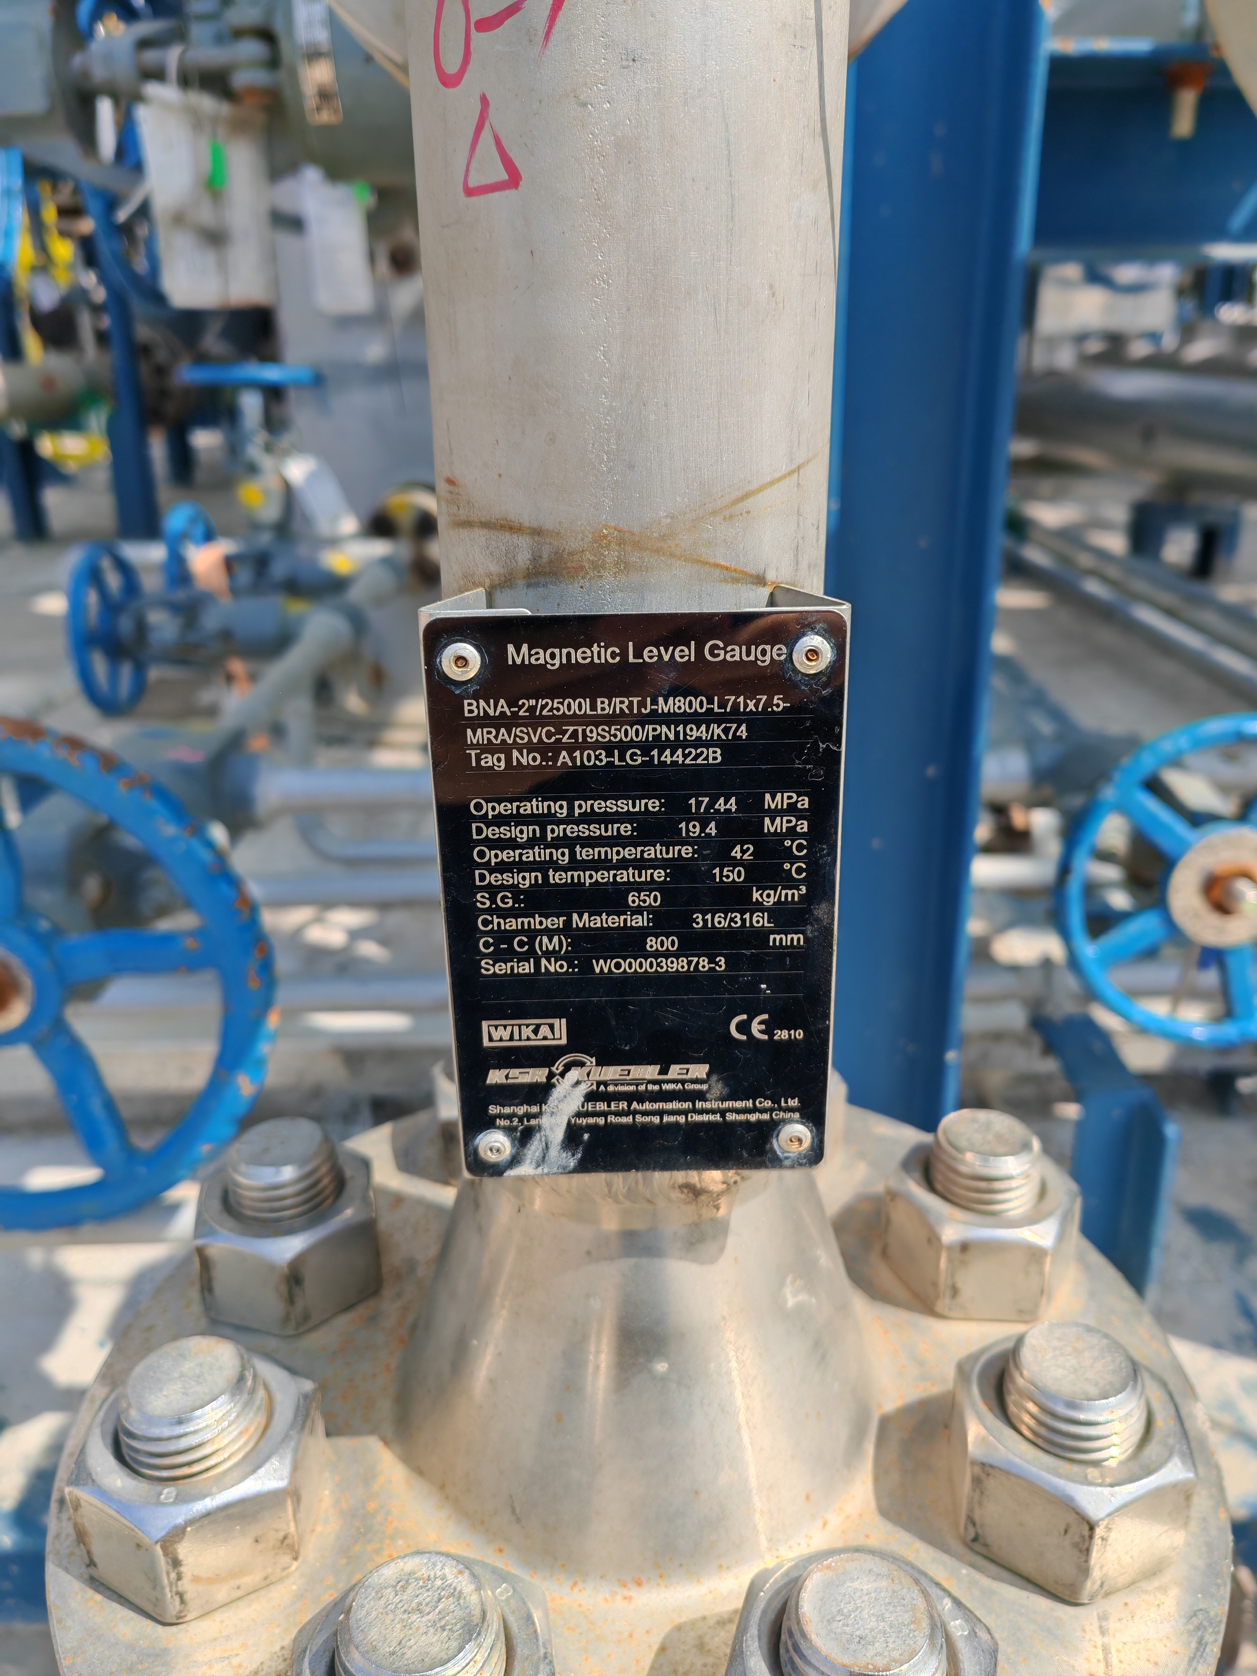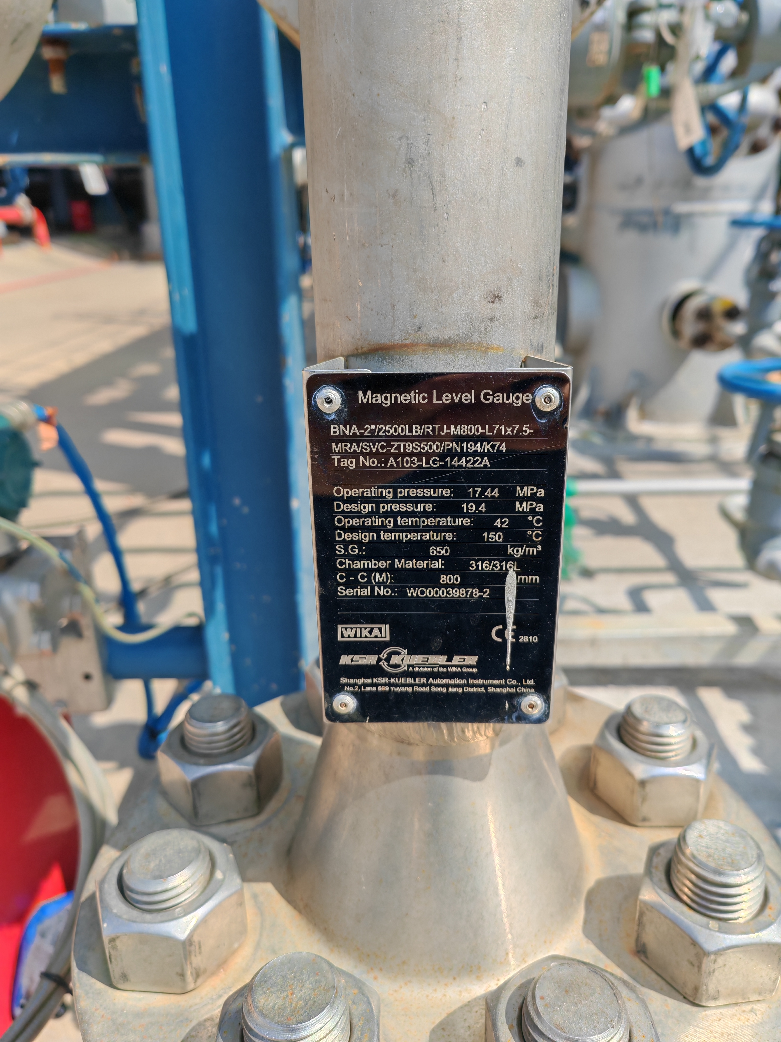
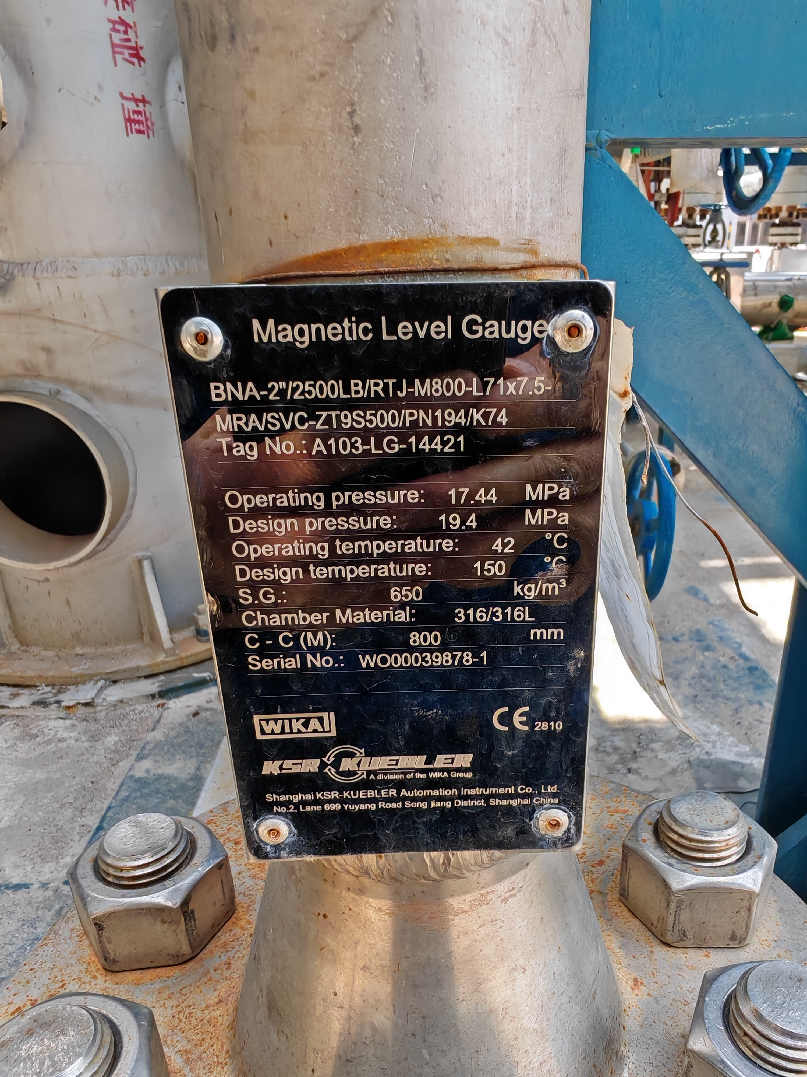

附件二、参比文件范本

福建福海创石油化工有限公司

沸腾床渣油加氢装置膜分离3台高压磁浮子液位计维修
参比文件

参比人： （打印时请取消下划线）有限公司
2026年6月 日

参比文件编写说明
（本页无须打印）
1．参选人应按规定，向比选人递交参选文件，正本一份。
2.所有纸质文件采用A4纸平装或胶装。所有参选文件应增加统一外层包封。
3.提交参选文件时提供一个包装，封口处均需加盖骑缝章，参选文件按照技术参选文件在前，商务参选文件（报价单）在后的顺序进行平装，参选文件需要有相应的页码。参比文件盖章扫描PDF版本（需有相应页码）电子拷贝一份（随参比文件包装）
4.凡因参选文件不按规定填写，或填写不清晰、不完整、或密封不合要求而引起的一切后果，由参选人自行负责。
5.参选文件正本必须逐页或骑缝加盖参选人公章或由法人代表或法人代表授权人逐页签字方视为有效，同时应注明提交日期，否则视为废标。
6.在外层包封上应写明参选人的名称与地址、邮政编码，以便参选出现逾期送达时能原封退回。具体样式如下：
比选项目：
比选人名称：
本文件于 年 月 日 点 分（北京时间）（开标时间）前不得开封此文件
参比人名称： （公章）
参比人地址、邮编：
封装文件内容：
参比人联系人及联系电话：

7.以下文件中绿色字体部分，请各参比单位根据实际情况填写后，修改为黑色（不加粗）字体打印。目录页码请根据实际情况编写。
8.以下文件中红色字体部分，打印时请删除。

目 录
序号 | 内容 | 页码
1 | 参比书
2 | 法定代表人授权书
3 | 法定代表人身份证复印件
4 | 授权代表身份证复印件
5 | 企业概况
6 | 营业执照复印件
7 | 授权文件
8 | 参比报价单

参比书
致：福建福海创石油化工有限公司
根据贵方的采购文件， 被授权代表人姓名被我方正式授权并代表我公司单位名称递交下述文件，并对此负责。
（1）参比文件
（2）法定代表人授权委托书
（3）参比报价单
据此参比书，我公司及签字代表宣布同意如下：
1、所递交的文件真实合法有效，且不存在任何虚假陈述或记载。
2、我方将履行比选文件规定的每一项要求：如中标，将严格按照合同约定履行各项义务。
3、我公司报价有效期为采购文件收取时间截止期后30个工作日，如中标，有效期将延长至合同执行完毕。

被授权代表姓名：
职 务：
联系方式及邮箱：
被授权代表签字：

参 比 人：（单位名称）
法定代表人：

法定代表人授权书

本授权书声明：注册于注册地址的公司名称的在下方签字（或签章）的法人代表姓名代表本公司授权被授权代表人姓名、职务为本公司的合法代理人，就福建福海创石油化工有限公司沸腾床渣油加氢装置膜分离3台高压磁浮子液位计维修公开询比活动，以本公司名义参与报价、合同执行并处理与之有关的其他事务，相关责任及后果由本公司承担。
本授权书于2026年6月 日生效，本授权书有效期至此次报价，以及合同履行完毕时止。
特此声明。

法人代表（签字）：

被授权代表签字：

单位名称：（公章）

法定代表人身份证复印件（正反面）

被授权代表人身份证复印件（正反面）

企业概况
（如内容超过一页，可附页）

营业执照复印件

授权文件

商务报价函
致：福建福海创石油化工有限公司
在充分研究福建福海创石油化工有限公司沸腾床渣油加氢装置膜分离3台高压磁浮子液位计维修采购文件的全部内容后，我方愿以以下报价，严格按照采购文件的要求，交付本项目并维修其中的任何缺陷。
本项目含税总价（大写）：
（小写）： 元（增值税税率13%）

参比人： （加盖参比单位章）

法定代表人： （签字）

或其授权委托代理人： _（签字）

编制时间： 年 月 日

